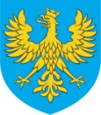
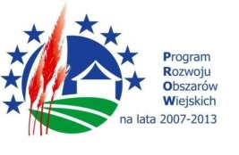
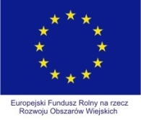
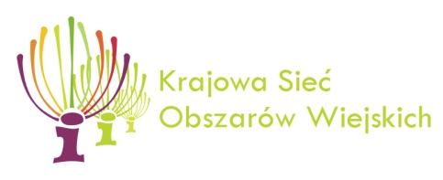


Europejski Fundusz Rolny na rzecz Rozwoju Obszarów Wiejskich: Europa inwestująca w obszary wiejskie
Projekt współfinansowany ze środków Unii Europejskiej w ramach Schematu III Pomocy Technicznej Programu Rozwoju Obszarów Wiejskich na lata 2007-2013.
Instytucja Zarządzająca PROW na lata 2007-2013: Minister Rolnictwa i Rozwoju Wsi

FORMULARZ ZGŁOSZENIOWY
na spotkanie organizowane przez
Zespół Opolskich Parków Krajobrazowych pn.

„Użytkowanie i dopłaty do łąk przyrodniczo cennych
w świetle założeń PROW 2014-2020 ”

Spotkanie jest podsumowaniem projektu pn.
„Rozwój terenów wiejskich w oparciu o zasoby przyrodnicze na obszarze Stobrawskiego Parku Krajobrazowego”
Termin: 20 marca 2015 r.
Miejsce: Zajazd "POD BOREM" w Pokoju, ul. Namysłowska 28, 46-034 Pokój.

- IMIĘ i NAZWISKO
.....................................................................................................................................................................
- INSTYTUCJA
………………………………………………………………………………………………………………………………………………………………
- TELEFON KONTAKTOWY
………………………………………………………………………………………………..................................................................
- E-MAIL
………………………………………………………………………………………………………………………………………………………………

Zgłoszenia proszę przesłać:
- faksem na numer (77) 469 35 50
- e-mailem na adres m.stelmaszyk@zopk.pl
w terminie do 13 marca 2015 r.

Dane osobowe zawarte w Formularzu zgłoszeniowym będą wykorzystane wyłącznie w celach organizacyjnych spotkania oraz dla potrzeb niezbędnych do realizacji przedsięwzięcia w ramach pomocy technicznej PROW 2007-2013 (zgodnie z ustawą z dn. 29.08.1997r. o ochronie danych osobowych, Dz. U. z 2002r. nr 101, poz.926, ze zm.)

